直线和平面平行的性质、平面和平面平行的性质习题课
教学目的:掌握并会应用直线和平面平行的性质、平面和平面平行的性质解决问题
教学过程:
一、知识回顾
1、直线与平面平行的性质定理
如果一条直线和一个平面平行，经过这条直线的平面与这个平面相交，则这条直线和交线平行。
性质定理可简单记忆为：线面平行 线线平行
2、平面与平面平行的性质及性质定理

平面与平面平行的性质常作为直线与平面平行的又一种判定方法
旧事重提.
如图在底面为平行四边形的四棱锥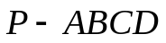中 ，点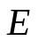是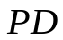的中点.
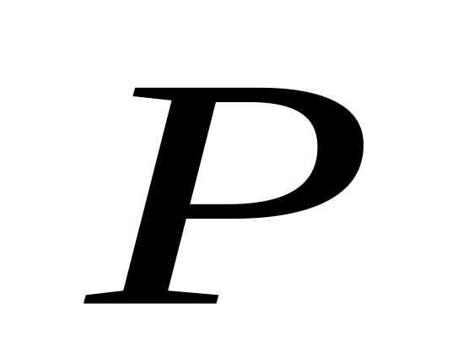
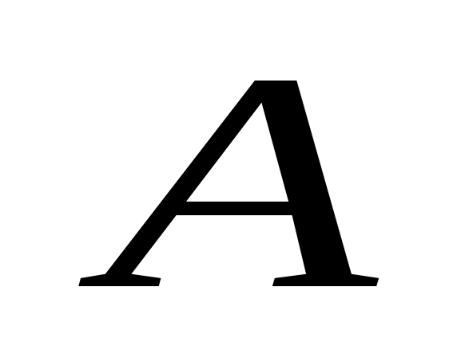
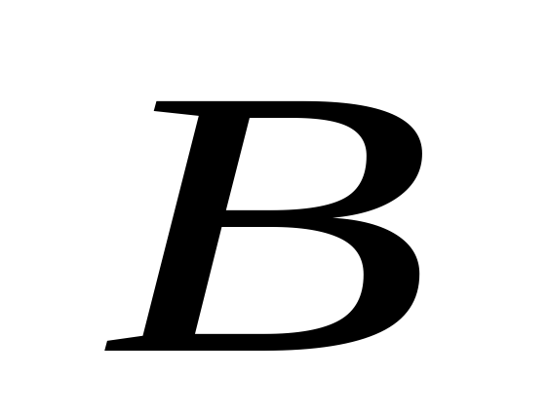

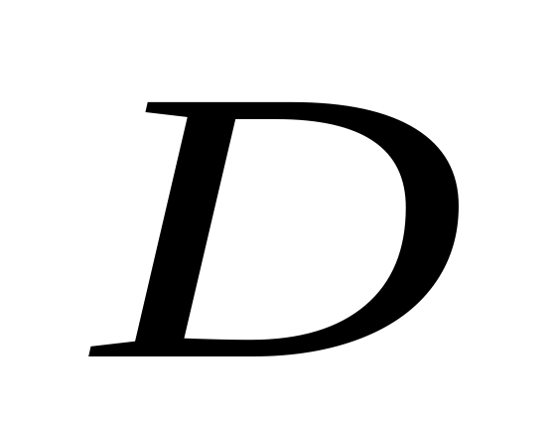

求证：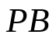∥平面.

两个全等的正方形ABCD和ABEF所在平面相交于AB，M∈AC，N∈FB，且AM=FN，求证：MN∥平面BCE。
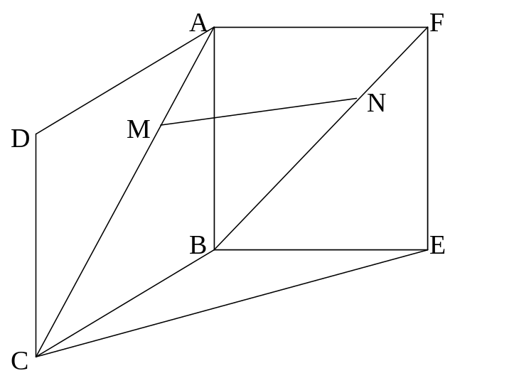

二、应用举例:
α
1、有一块木料如图1-65，已知棱BC平行于面A′C′，要经过木料表面A′B′C′D′ 内的一点P和棱BC将木料锯开，应怎样画线？所画的线和面AC有什么关系？
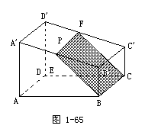

2、如果a、b为异面直线，给出下列四个命题：（1）过空间不在a、b上的任意一点可以作一个和a、b都平行的平面；（2）过直线a有且只有一个平面和b平行；（3）有且只有一条直线和直线a、b都垂直；（4）过空间任意一点都可以作一条直线和a、b都相交，其中错误的个数为（ ）
A 0 B 1 C 2 D 3

3．求证：如果一条直线和两个相交平面平行，那么这条直线和它们的交线平行．
如图，已知：α∩β＝c， a ∥ α a ∥ β
求证：a ∥ c
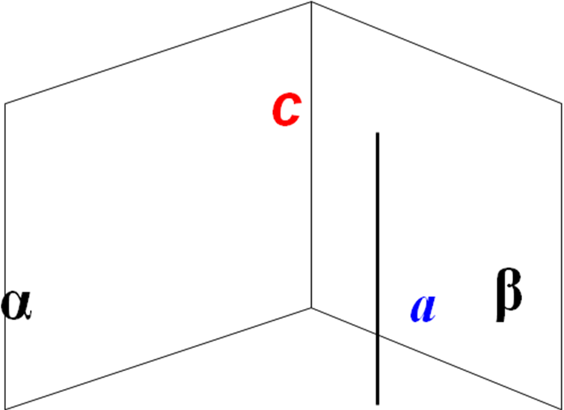

4、设平面//平面，A、C平面,B、D平面，直线AB与直线CD交于点M，且AM=8,BM=9,CD=34,则CM=
（1）当M在平面与平面之间时，CM= ;
（2）当M不在平面与平面之间时，CM= 。

5、如图，空间四边形ABCD被一平面所截，若截点连成的四边形EFGH为平行四边形，证明：AC//平面、BD//平面；
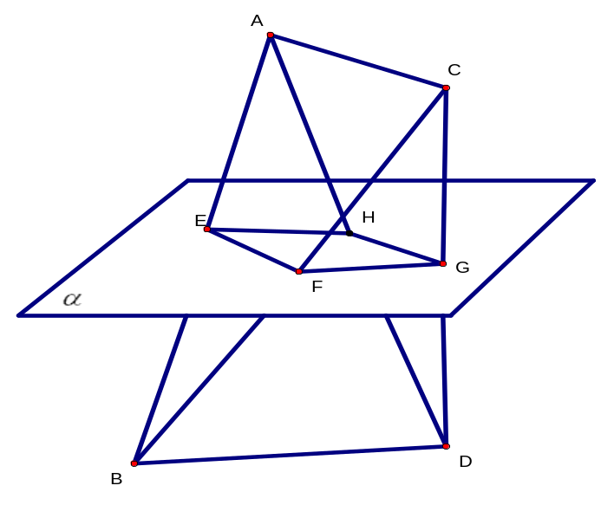

6、平行于四面体ABCD的一组对棱AB,CD的平面截四面体
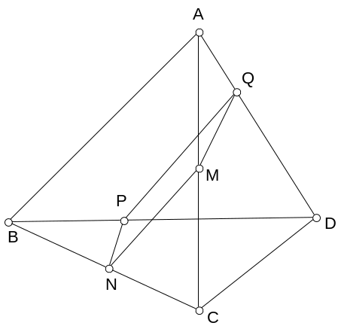
(1)求证:所得截面MNPQ是平行四边形
(2)如果AB=CD=a,求证四边形MNPQ的周长为定值
（3）如果AB=a,CD=b,AB,CD成角为θ，求四边形MNPQ面积的最大值。并求P点的位置。

7、证明：三个平面两两相交有三条交线，这三条交线要么彼此平行；要么相交于一点。

